Nama : Tarisa Dwi Septia

NIM : 205410126

Statistika

1. Gambar dan hitunglah dengan tabel Z!
2. *P* (*Z≥*1,44 )

Jawab :

P (Z≤1,44 )=0,4251

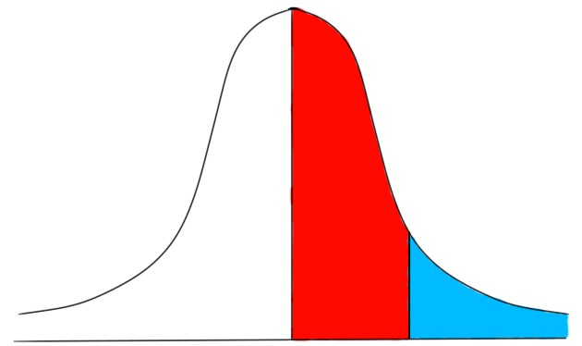P (Z≥1,44 )=0,5000−0,4251=0,0794

1. P (0,33≤Z≤2,12)

Jawab :

0,33=0,1293 2,12=0,4830

0,1293−0,4830=−0,3537

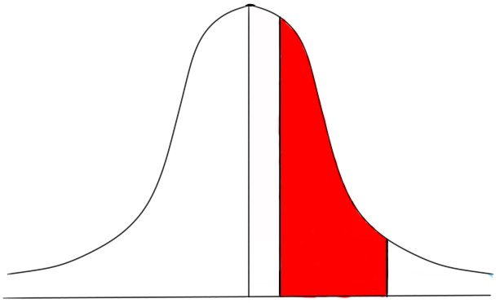

1. P(−2,5≤Z≤0)

Jawab :

−2,5=0,4013

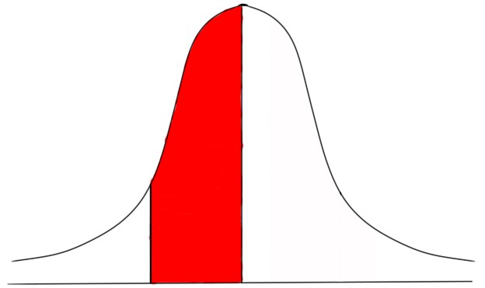

1. Pada suatu kelas terdiri 100 siswa, diperoleh rerata 50 dan simpangan baku 10. Jika diasumsikan nilai-nilai tersebut berdistribusi normal.
2. Berapa banyaknya siswa yang nilainya 40 sampai 60 Jawaban :

μ=50

σ=10 x1=40

x2=60

z1=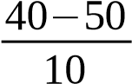=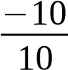=−1,0=0,1587 z2=

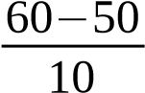==1,0=0,8413

1. Berapa banyaknya siswa yang nilainya lebih dari 85 Jawaban :

*μ*=50

*σ*=10

x1=85

*z*=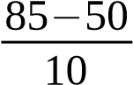==3,50=0,4998